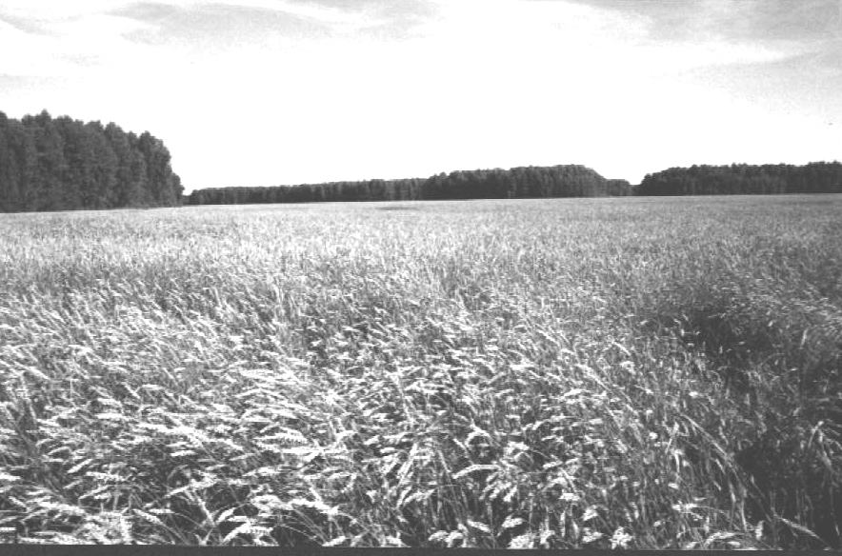

**Периодическое печатное издание Совета депутатов и администрации Суздальского сельсовета от 01 августа 2022 № 82**

АДМИНИСТРАЦИЯ СУЗДАЛЬСКОГО СЕЛЬСОВЕТА

ДОВОЛЕНСКОГО РАЙОНА НОВОСИБИРСКОЙ ОБЛАСТИ

ПОСТАНОВЛЕНИЕ

29.07.2022 № 45

О внесении изменений в бюджет Суздальского сельсовета Доволенского района Новосибирской области на 2022 год

В соответствии с пунктом 2 статьи 20, пунктом 3 статьи 217 Бюджетного Кодекса Российской Федерации, Постановлением администрации Доволенского района Новосибирской области «О внесении изменений в расходы бюджета Доволенского района Новосибирской области» от 27.07.2022 г. №471-па, Постановлением администрации Суздальского сельсовета Доволенского района Новосибирской области «Об утверждении Порядка составления и ведения сводной бюджетной росписи местного бюджета Суздальского сельсовета Доволенского района Новосибирской области, бюджетных росписей главных распорядителей (распорядителей) средств местного бюджета и главных администраторов источников финансирования дефицита местного бюджета» от 30.11.2018 г. №72, администрация Суздальского сельсовета Доволенского района Новосибирской области ПОСТАНОВЛЯЕТ:

1. Внести в доходы бюджета Суздальского сельсовета на 2022 год следующие изменения:

50920235118100000150 + 7379,80 рублей

50920249999100000150 + 111100,00 рублей

2. Внести в сводную бюджетную роспись расходов бюджета Суздальского сельсовета Доволенского района Новосибирской области на 2022 год следующие изменения:

50901049000070510121211 + 18817,00 рублей

50901049000070510129213 + 5683,00 рублей

50902039000051180121211 + 5668,05 рублей

50902039000051180129213 + 1711,75 рублей

50908019000070510111211 + 66514,00 рублей

50908019000070510119213 + 20086,00 рублей

3. Контроль за исполнением настоящего постановления оставляю за собой.

Глава Суздальского сельсовета

Доволенского района

Новосибирской области Н.А. Казанцев

**Редактор:**

Администрация Суздальского сельсовета Доволенского района Новосибирской области

Адрес: 632457, Новосибирская область, Доволенский район, село Суздалка, ул. Школьная, 11в.

**Соучредители:**

Совет депутатов Суздальского сельсовета Доволенского района Новосибирской области;

Администрация Суздальского сельсовета Доволенского района Новосибирской области.